高二地理教学案

【课 题】流域综合开发与可持续发展----以长江流域为例
【教学重点】长江流域的自然环境、自然资源及社会经济概况，长江流域的开发与整治。
【考纲要求】流域开发的地理条件，开发建设的基本内容，综合治理的对策措施。
【知识要点】
一、长江流域的自然环境与自然资源
地形
1.自然环境 气候
水文

水资源
2.自然资源 水能资源
森林资源
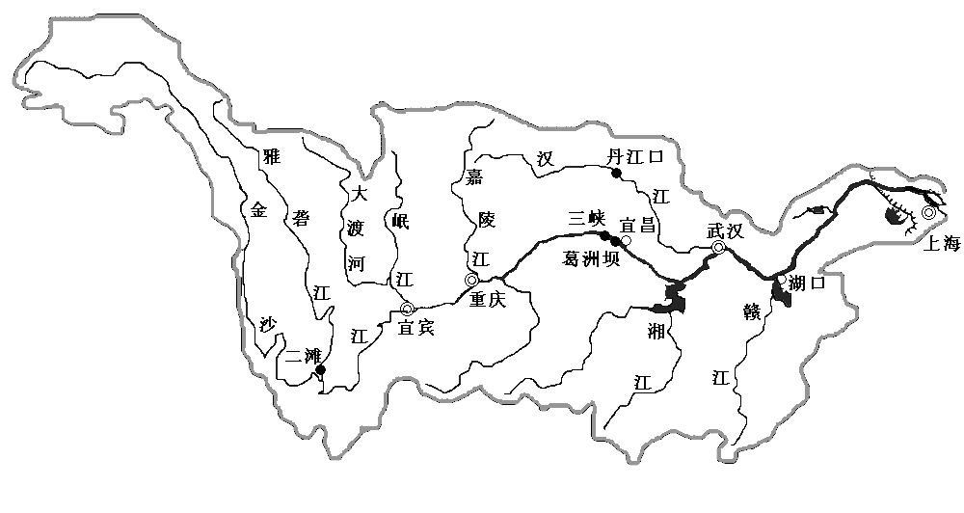
旅游资源
二、长江流域社会经济概括
新中国成立以来，经过50多年的发展，长江流域特别是 和
，经济快速发展，形成了以 为中心的上游经济区，以 为中心的中游经济区，以 为中心的下游经济区。
长江流域是我国城市化水平较高的地区，除 城镇较少外， 以下河流两岸的城镇都很密集，而且 地区的城镇密度要远高于 地区。
三、长江流域的开发与整治
1.上游地区
(1)开发重点
_______________是上游地区发展的重点，也是我国实施 能源战略的重要组成部分。

某一河流或河段水力资源丰富必备的两个条件

A
B
F
G
C
D
E
H

三峡地区示意图
三峡水利工程具有 、 、 、 、
_________、_________和__________等多方面效益。
（2）存在问题
上游地区由于_________________，加上__________________，破坏了森林植被，引发严重的______________，不仅破坏了上游地区的__________，而且导致长江中下游______________________________________________。
(3)整治措施
一方面______________________________________________________,
另一方面 。
2.中游地区
（1）开发重点
条件：
农业
主要农产品：
条件：
工业
主要工业部门：
（2）存在问题
长江中游最大的威胁是_______________________.
地形：__________________
__________(主要原因)
气候：__________________
原因
_____________
___________ 地表植被减少 水土流失严重
_____________

一方面____________________________ 小雨量

另一方面__________________________ 高水位

____________________ 大洪灾
（3）整治措施
， 是中游地区的重要任务。
一方面，
另一方面，
此外，
3.下游地区
（1）开发重点
条件： ， ， ， ，
农业
农业地位： ， ，
条件： ，

工业 地位：

主要工业部门：
（2）存在问题
长江下游地区突出的环境问题是 ，特别是以
为代表的水污染相当严重，除了 干流外，下游地区的平原河网已难以找到可供饮用的洁净地表水。
（3）整治措施
_____________________是长江下游地区的重要任务。
一方面，_____________________________________________________,另一方面，__________________________________________________.
【反馈练习】
选择题（第1－7题为单项选择题，第8－10题为双项选择题。将正确答案的字母代号填写在题后的括号内）
1、长江上游流经的主要地形区是（ ）
A．鄱阳湖平原、洞庭湖平原 B．青藏高原、四川盆地
C．云贵高原、江淮平原 D．珠江三角洲、黄土高原
2、关于长江流域气候的叙述，正确的是（ ）
A．都属于亚热带季风气候 B．都属于温带季风气候
C．大多数属于高寒气候 D．大多数地区雨热同期
3、关于长江流域资源的叙述，正确的是（ ）
A．长江上游水能资源、森林资源和物种资源丰富
B．长江中游干支流流经平原地带，水能很少
C．长江中游矿产、能源资源缺乏
D．长江中下游地区煤炭资源丰富
4、关于长江流域经济区的叙述，正确的是（ ）
A．以上海为中心的经济区是长江流域最发达的经济区
B．以武汉为中心的经济区位于长江上游
C．以重庆为中心的经济区轻工业发达
D．以昆明为中心的经济区城市化水平在全国最高
5、三峡工程的首要任务是（ ）
A．防洪 B．发电 C．航运 D．养殖
6、长江中游最主要的矿产资源是（ ）
A．石油 B．天然气 C．煤炭 D．有色金属
7、长江下游地区最突出的环境问题是（ ）
A．土地荒漠化 B．水土流失 C．土壤盐碱化 D．水体和大气污染
8、长江上游多地质灾害的原因主要有（ ）
A．地形复杂、坡度大 B．气候干旱，植被稀少
C．人类不合理开发，破坏了植被 D．寒潮、台风影响大
9、造成长江洪灾的主要原因有（ ）
A．中游地势起伏大，水流急 B．降水多集中在春秋两季
C．植被破坏，流域内涵养水源能力下降 D．因泥沙淤积，河床升高，湖泊面积变小
10、长江中下游经济发展的有利条件主要有（ ）
A．地势低平，气候温暖湿润 B．工农业基础好，交通便利
C．石油资源丰富，水源充足 D．能源短缺，劳动力价格低廉

